廣州南方學院2023年免試招收臺灣高中畢業生簡章
一、報名資格
1、須具有《臺灣居民居住證》或《臺灣居民往來大陸通行證》及在臺灣居住的有效身份證明，所持證件須在有效期之內；
2、參加2023年臺灣地區大學入學考試學科能力測試（以下簡稱“學測”）。2023年學測數學科分為數學A、數學B，考生當年學測成績在語文、數學A/B、英文考試科目中任意一科達到均標級以上。
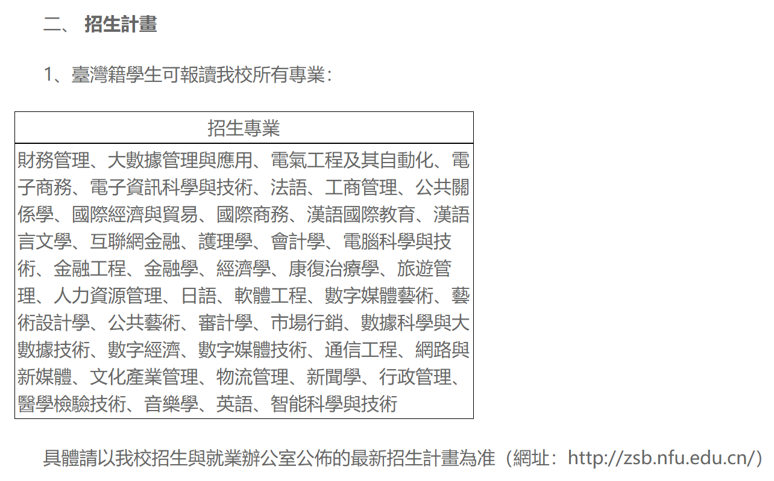
三、 報名時間和方式

1、報名時間：2023年3月1日至31日

2、報名方式：通過電子郵件方式報名。符合申請條件的考生將申請材料通過掃描後，發送至官方郵箱：gjhz@nfu.edu.cn，郵件名稱請注明“姓名-臺灣免試生”。請考生在上傳材料掃描件時須確保電子檔清晰可讀。

3、報名材料：

① 《廣州南方學院2023年免試招收臺灣高中畢業生入學申請表》（附件1），

按要求填寫列印後簽字，上傳掃描件；

② 《臺灣居民居住證》或《臺灣居民來往大陸通行證》及在臺灣居住有效身份

證件掃描件；

③ 2023年“學測”成績報告表掃描件；

④ 《個人成績查詢授權委託書》（附件2）（必須提供個人簽字或蓋章）；

⑤ 高中階段的獲獎證書或相關經歷證明材料掃描件；

⑥ 電子版一寸免冠證件照（JPG格式）（標注“姓名-臺灣免試生”字樣）。

4、凡通過臺灣地區學測成績申請報考我校的考生，即視為同意本校經由教育部考試中心查驗、核准考生學測成績等資訊，並提供經本人簽字的《個人成績查詢授權委託書》（附件2）。

四、 錄取原則

學校根據申請人“學測”成績、綜合情況等進行審核評定（免面試）和擇優錄取，並將合格名單報送中國普通高校聯合招生辦公室審核，申請辦理錄取手續；錄取通知書於7-8月進行發放。

五、 收費標準及獎學金制度

1、收費標準：被我校錄取的臺灣高中畢業生入學註冊時，應按照學校規定繳納學費、住宿費及其他費用，收費標準與大陸同專業學生相同。具體收費可在我校招生資訊網查詢。

2、臺灣地區學生在讀期間可申請教育部及廣州南方學院校內獎學金。

六、 入學及在校管理

1、被我校錄取的學生請按照錄取通知書規定的時間到學校報到註冊；

2、新生入校後須進行入學資格審查，凡不符合報名、錄取條件或弄虛作假者，

將被取消入學資格；

3、臺灣地區學生的教育和管理均按我校本科學生相關規定執行。

七、 身體健康狀況檢查

身體健康狀況要求：學校按照教育部、衛生部、中國殘疾人聯合會最新印發的《普通高等學校招生體檢工作指導意見》有關規定執行；入學後，學校將對新生身體健康狀況進行復查，對復查後發現不能進行正常學習的考生，按學籍管理規定處理。

八、 畢業頒證種類

在學校允許的學習年限內修滿規定學分並達到畢業要求的學生，准予畢業並頒發廣州南方學院畢業證書；對符合學士學位授予條件的本科畢業生，授予廣州南方學院學士學位頒發學位證書。

九、 諮詢及聯繫方式

廣州南方學院國際合作與交流處（港澳臺事務辦公室）
學校地址：廣州市從化區溫泉大道882號廣州南方學院
郵編：510970
電話：020-61787105、020-61787009、020-61787179
郵箱：gjhz@nfu.edu.cn
招生資訊網：http://zsb.nfu.edu.cn/

